**延期毕业操作流程**

**一、学生申请延期毕业流程**

（一）学生通过公众号“广财继续教育综合服务平台”中“招生服务”下的“协同事务”进入登录界面

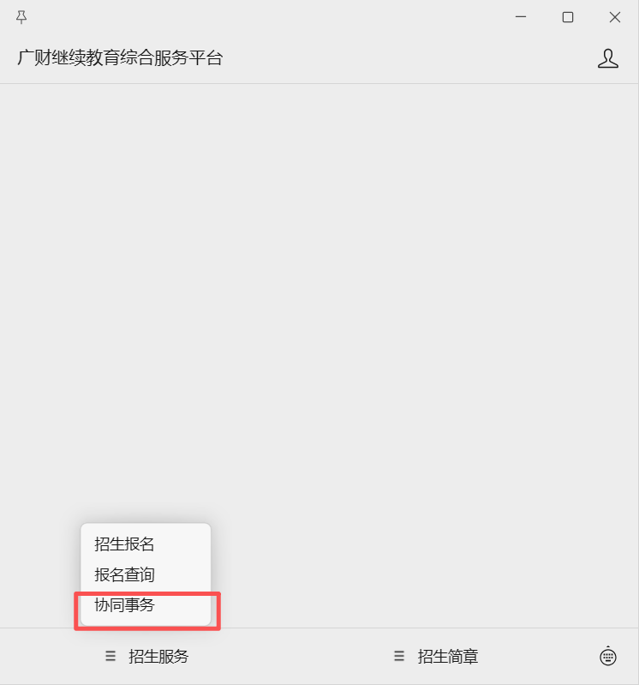

（二）进入登录界面后，选择账号登录，如不知道广财请点击“查询广财ID”进行查询

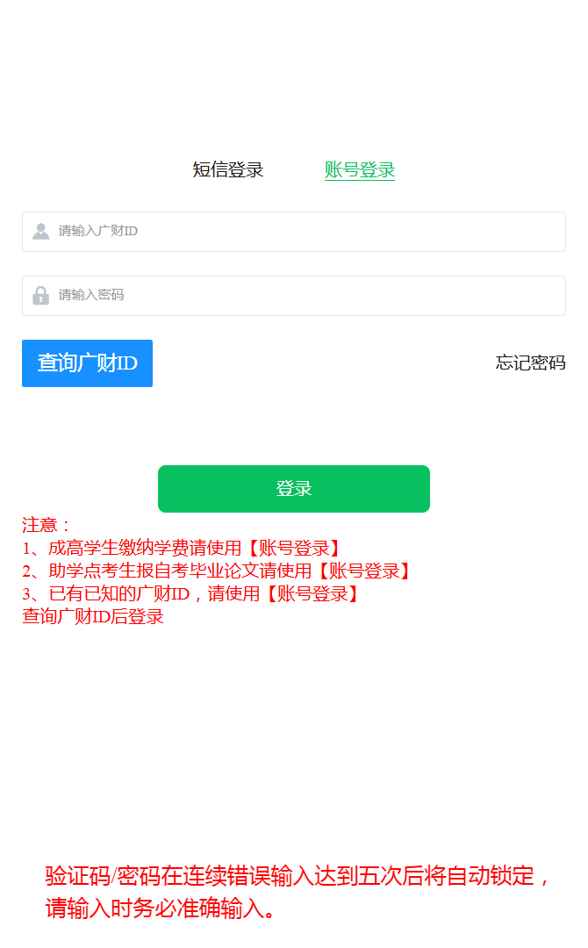

1. 在事务页下滑找到“延期毕业申请”，进入后填写对应信息提交审核即可。

注意：如显示灰色则表示当前不符合申请条件，不允许操作，请联系管理人员。

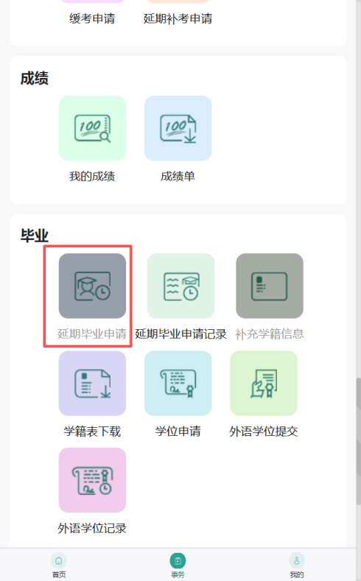

**二、教学点审核延期毕业流程**

（一）教学点输入网址http://scemis.gdufe.edu.cn/gceq/graduate/postpone，打开综合管理信息系统，输入用户名，密码，登录。

（二）在“毕业—延期毕业”点击“审核”。

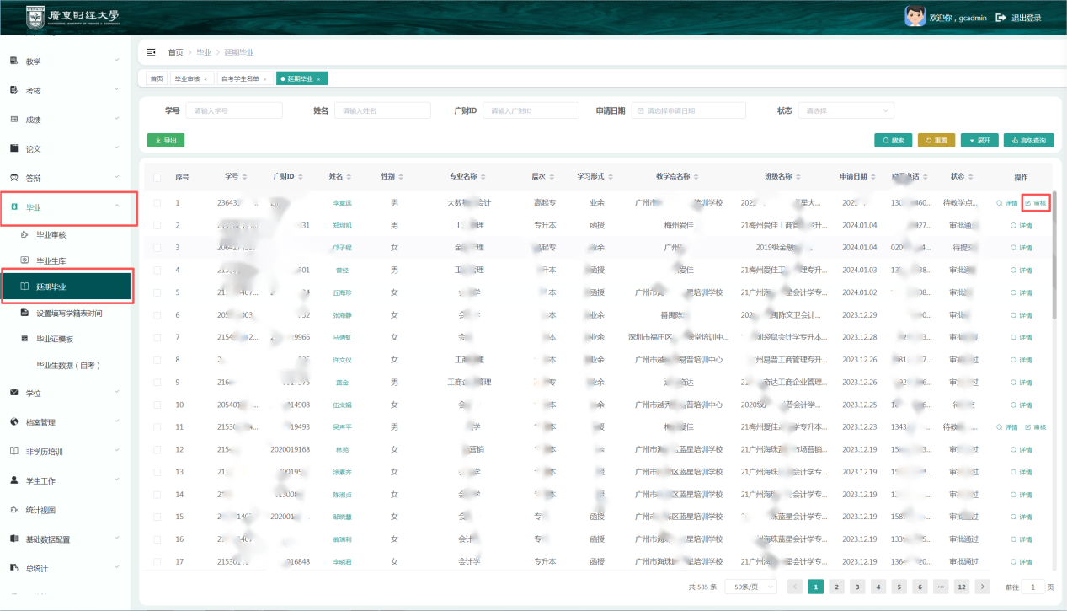

（三）教学点审核本教学点的学生是否符合延期毕业申请条件，根据实际情况点击“审核通过”或“审核不通过”并填写审核意见。

（四）点击右下角处“提交”完成审核流程。